
สถานีตำรวจภูธรเวียงเก่า ขับเคลื่อนการประเมินคุณธรรมและความโปร่งในในการดำเนินงาน
ของหน่วยงานภาครัฐ((Integrity& Transparency Assessment :ITA)
วันที่ 10 เม.ย. 2569 เวลา 1๐.00 น. พ.ต.อ.จิรโรจน์ ภูภัทรจินดา ผกก.สภ.เวียงเก่า ,ประชุมชี้แจงให้ความรู้เพื่อขับเคลื่อนและเตรียมความพร้อมการประเมินคุณธรรมและความโปร่งใสในการดำเนินงานของหน่วยงานภารคัฐ (Integrity& Transparency Assessment :ITA) ของสถานีตำรวจประจำปีงบประมาณ พ.ศ.๒๕๖๘ โดยมีพันตำรวจจิรโรจน์ ภูภัทรจินดา ผู้กำกับการสถานีตำรวจภูธรเวียงเก่า เป็นประธานการประชุม ซึ่งการประชุมดังกล่าวมีวัตถุประสงค์เพื่อแจ้งคำสั่งแต่งตั้งคณะกรรมการขับเคลื่อนการประเมินคุณธรรมและความโปร่งใสในการดำเนินงานของหน่วยงานภาครัฐ(Integrity and Transparency Assessment: ITA) ของสถานีตำรวจและทำความเข้าใจกรอบการประเมินคุณธรรมและความโปร่งใสในการดำเนินงานของหน่วยงานภาครัฐ (Integrity and Transparency Assessment: ITA) ของสถานีตำรวจประจำปีงบประมาณ พ.ศ.๒๕๖9ประกอบด้วย ๓ ประเด็นสำคัญ ได้แก่
๑) การเปิดเผยข้อมูลสาธารณะ (Open Data Integrity and Transparency Assessment: OIT)ให้สถานี ตำรวจศึกษาการเข้าใช้ ระบบ ITAP พร้อมจัดทำข้อมูลสาธารณะตามแบบฟอร์มที่กำหนดลงในระบบดังกล่าว
๒) แบบวัดการรับรู้ของผู้มีส่วนได้ส่วนเสียภายใน (Internal Integrity and Transparency Assessment: IIT) ให้สถานีตำรวจทำความเข้าใจในข้อคำถามและสร้างความตระหนักรู้เกี่ยวกับประเด็นข้อคำถามให้ผู้มีส่วนได้ส่วนเสียภายในทราบก่อนทำการประเมินแบบวัดการรับรู้
๓) แบบวัดการรับรู้ของผู้มีส่วนได้ส่วนเสียภายนอก (External Integrity and Transparency Assessment: EIT)ให้สถานีตำรวจนำช่องทางการเปิดเผยข้อมูลสาธารณะ (OIT) เปิดเผย ณ จุดให้บริการและพัฒนาการให้บริการเพื่อสร้างความรวดเร็วและความสะดวกให้แก่ประชาชน ก่อนทำการประเมินแบบวัดการรับรู้สถานีตำรวจภูธรเวียงเก่า ขับเคลื่อนการประเมินคุณธรรมและความโปร่งใสในการดำเนินงานของหน่วยงานภาครัฐ (Integrity and Transparency Assessment: ITA) ของสถานีตำรวจประจำปีงบประมาณ พ.ศ.๒๕๖9
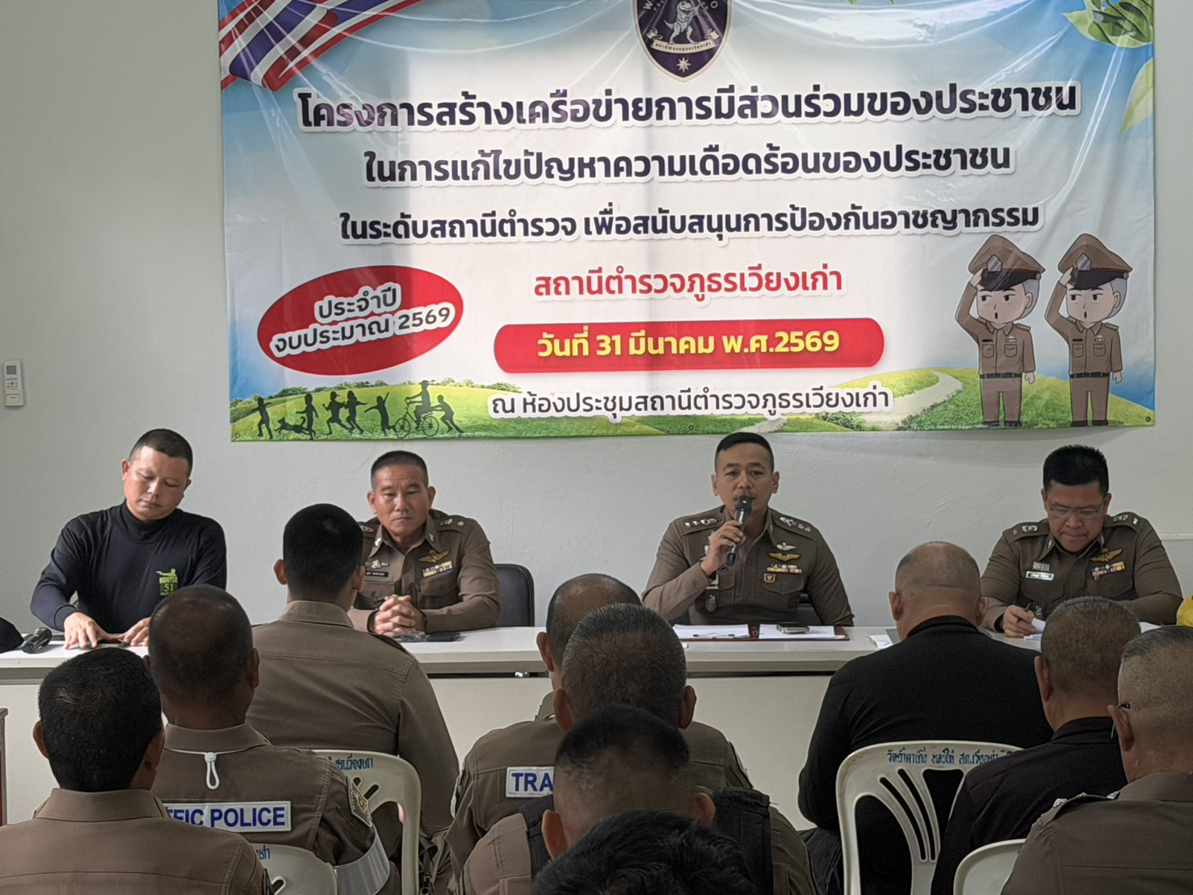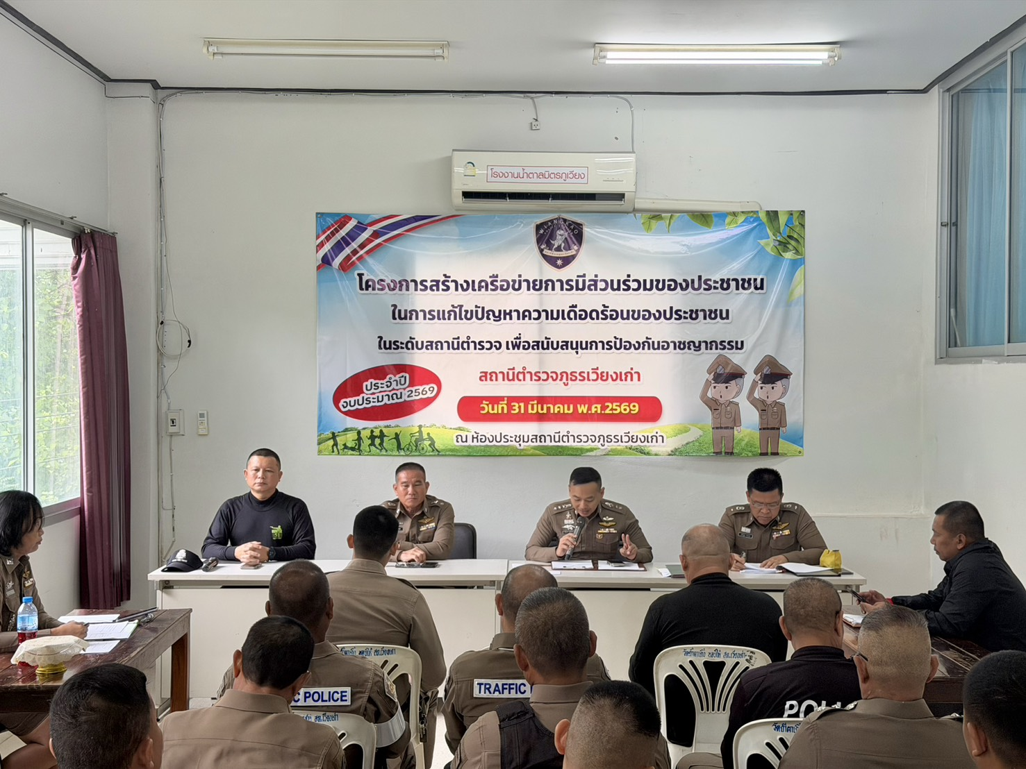 ณ ห้องประชุม สภ.เวียงเก่า

